Оглавление:

Введение 3
1 Дистанционное обучение 5
1.1 Что следует понимать под дистанционным обучением 5
1.2 Цели дистанционного обучения 6
1.3 Основы дистанционного образования 9
1.4 Характерные черты дистанционного образования 10
2 Дидактические основы дистанционного обучения 13
2.1 Дидактические принципы дистанционного обучения 13
2.2 Дидактические особенности системы дистанционного обучения 16
2.3 Формы дистанционного обучения 18
2.4 Компьютерные средства обучения 24
3 Виды и модели дистанционного обучения 36
4 Преимущества и достоинства дистанционного обучения 40
Заключение 42
Список использованных источников 44

Введение

Дистанционную форму обучения специалисты по стратегическим проблемам образования называют образовательной системой 21 века. Сегодня на нее сделана огромная ставка. Актуальность темы дистанционного обучения заключается в том, что результаты общественного прогресса, ранее сосредоточенные в сфере технологий сегодня концентрируются в информационной сфере. Наступила эра информатики. Этап её развития в настоящий момент можно характеризовать как телекоммуникационный. Эта область общения, информации и знаний. Исходя из того, что профессиональные знания стареют очень быстро, необходимо их постоянное совершенствование. Дистанционная форма обучения дает сегодня возможность создания систем массового непрерывного самообучения, всеобщего обмена информацией, независимо от временных и пространственных поясов. Кроме того, системы дистанционного образования дают равные возможности всем людям независимо от социального положения (школьникам, студентам, гражданским и военным, безработными и т. д.) в любых районах страны и за рубежом реализовать права человека на образование и получение информации. Именно эта система может наиболее адекватно и гибко реагировать на потребности общества и обеспечить реализацию конституционного права на образование каждого гражданина страны. Исходя из вышеуказанных факторов можно заключить, что дистанционное обучение войдет в 21 век как самая эффективная система подготовки и непрерывного поддержания высокого квалификационного уровня специалистов.
В наше время стереотипы разрушаются очень быстро и то, что еще недавно казалось единственно верным и правильным, сейчас уже не вызывает столь однозначной оценки. Образовательный процесс относится к числу тех процессов, которые не могут существовать без системного применения новых схем и подходов в образовании. Дистанционное обучение является одним из важных аспектов образования в целом.
Дистанционные курсы как возможность получения дополнительного образования существовали и раньше, однако появление такой информационно- коммуникативной среды как Интернет открыло у этого вида образовательной деятельности второе дыхание. Оn-line обучение становится очень популярным способом получения знаний.
Дистанционное обучение через Интернет значительно расширяет образовательные возможности, особенно тех детей, которые проживают в небольших городах или сельской местности. Средняя школа с использованием дистанционного обучения станет прекрасной возможностью для получения всестороннего качественного образования.
Дистанционное обучение для школьников - это прекрасная возможность не только углубить свои знания, но и получить навыки информационно-коммуникативной культуры. Обучение каждого учащегося ведется по индивидуально созданной для него программе. Для того, что бы получить образование дистанционно не нужно приезжать в центр дистанционного обучения. Достаточно всего лишь зарегистрироваться на сайте, выбрав, таким образом, школу дистанционного обучения.
Для старшеклассников существует возможность получить профильное изучение выбранных предметов. Абитуриентам предоставлена возможность подготовиться сдаче ЕГЭ по русскому языку и математике, а также обучаться на подготовительных курсах к выпускным и вступительным экзаменам.
Дистанционное среднее образование - это не дань моде, а требование современного мира, существующего в информационном пространстве. Каждый день на наших детей обрушивается поток информации, который нужно глубоко осмыслить, проанализировать и сделать правильные выводы.
Обучение on-line поможет детям сэкономить много времени и сил и сформировать в себе правильные подходы к получению знаний. Дистанционное среднее образование станет прекрасной возможностью открыть для ребенка новые горизонты в познании окружающего мира и получении нужного объема знаний.

1 Дистанционное обучение

1.1 Что следует понимать под дистанционным обучением

Под дистанционными образовательными технологиями согласно Закону Российской Федерации «Об образовании» понимаются образовательные технологии, реализуемые в основном с применением информационных и телекоммуникационных технологий при опосредованном (на расстоянии) или не полностью опосредованном взаимодействии обучающегося и педагогического работника.
Дистанционное обучение — это новая, специфичная форма обучения, несколько отличная от привычных форм очного или заочного обучения. Она предполагает иные средства, методы, организационные формы обучения, иную форму взаимодействия учителя и учащихся, учащихся между собой. Вместе с тем как любая форма обучения, любая система обучения она имеет тот же компонентный состав: цели, обусловленные социальным заказом для всех форм обучения; содержание, также во многом определенное действующими программами для конкретного типа учебного заведения, методы, организационные формы, средства обучения. Последние три компонента. В дистанционной форме обучения обусловлены спецификой используемой технологической основы (например, только компьютерных телекоммуникаций, компьютерных телекоммуникаций в комплексе с печатными средствами, компакт-дисками, так называемой кейс-технологией, пр.).
Дистанционное обучение строится в соответствии с теми же целями и содержанием, что и очное обучение. Но формы подачи материала и формы взаимодействия учителя и учащихся и учащихся между собой различны. Дидактические принципы организации дистанционного обучения (принципы научности, системности и систематичности, активности, принципы развивающего обучения, наглядности, дифференциации и индивидуализации обучения и пр.) те же что и в очном обучении, но отлична их реализация, которая обусловлена спецификой новой формы обучения, возможностями информационной среды Интернет, ее услугами.
Таким образом, с одной стороны, дистанционное обучение следует рассматривать в общей системе образования (непременно в системе непрерывного образования), предполагая при этом преемственность отдельных ее звеньев. С другой, дистанционное обучение необходимо различать как систему и как процесс. Как и в других формах обучения, дистанционное обучение предполагает теоретическое осмысление этапа педагогического проектирования, ее содержательной и педагогической (в плане педагогических технологии, методов, форм обучения) составляющих. Следовательно, задачами этапа педагогического проектирования являются: создание электронных курсов, электронных учебников, комплексов средств обучения, разработка педагогических технологий организации процесса обучения в сетях.
Авторы статей выделяют ряд характеристик дистанционного обучения.
Курсы дистанционного обучения предполагают тщательное и детальное планирование деятельности обучаемого, ее организации, четкую постановку задач и целей обучения, доставку необходимых учебных материалов, которые должны обеспечивать интерактивность между обучаемым и преподавателем, обратную связь между обучаемым и учебным материалом, предоставлять возможность группового обучения. Наличие эффективной обратной связи позволяющей ученику получать информацию о правильности своего продвижения по пути от незнания к знанию. Мотивация — также важнейший элемент любого курса дистанционного обучения. Для её повышения, важно применять разнообразные приемы и средства. А так же необходимо предусмотреть инвариантные компоненты при разработке курсов дистанционного обучения.

1.2 Цели дистанционного обучения

Можно выделить следующие цели дистанционного обучения:
- профессиональная подготовка и переподготовка кадров;
- повышение квалификации педагогических кадров по определенным специальностям;
- подготовка школьников по отдельным учебным предметам к сдаче экзаменов экстерном;
- подготовка школьников к поступлению в учебные заведения определенного профиля;
- углубленное изучение темы, раздела из школьной программы или вне школьного курса;
- ликвидация пробелов в знаниях, умениях, навыках школьников по определенным предметам школьного цикла;
- базовый курс школьной программы для учащихся, не имеющих возможности по разным причинам посещать школу вообще или в течение какого-то отрезка времени;
- дополнительное образование по интересам.
Список потенциальных потребителей СДО, которыми являются:
- лица всех возрастов, проживающие в малоосвоенных регионах, удаленных от вузовских центров;
- специалисты уже имеющие образование и желающие повысить свою квалификацию, приобрести новые знания или получить второе образование;
- обширный контингент потребителей образовательных услуг, готовящихся к поступлению в ВУЗы;
- лица, не имеющие возможности получить образовательные услуги в традиционной системе образования в силу ограниченной пропускной способности этой системы, невозможности совмещения учебы с работой (сельские жители, вахтовики, и т.п.),
- лица, проходящие действительную срочную службу в рядах Вооруженных Сил России, а также увольняющиеся в запас офицеры и члены их семей;
- лица, имеющие медицинские ограничения для получения регулярного образования в стационарных условиях (нуждающиеся в обучении на дому);
- субъекты и объекты пенитенционарной системы (заключенные и обслуживающий персонал);
- иностранные граждане, желающие получить образование в России, но не имеющие возможность приехать для учебы по различным причинам.
- лица всех возрастов, проживающие в удаленных и малоосвоенных регионах страны;
- специалисты уже имеющие образование и желающие приобрести новые знания или получить второе образование;
- талантливые и продвинутые индивиды, стремящиеся получить дополнительные знания, второе параллельное образование, пройти образовательную программу в сжатые сроки;
- различные категории специалистов, которым требуется переподготовка и повышение квалификации, в частности, преподаватели различных образовательных учреждений;
- безработные и беженцы, зарегистрированные в федеральной службе и муниципальных центрах занятости.
Таким образом, дистанционное обучение (ДО) это целенаправленный процесс интерактивного взаимодействия обучающих и обучающихся между собой и со средствами обучения, инвариантный (индифферентный) к их расположению в пространстве и времени, который реализуется в специфической дидактической системе, которое можно рассматривать как информационное образовательное пространство.
На рис. 1. графически представлены основные укрупненные компоненты-участники информационного образовательного пространства. Целевой функцией системы дистанционного обучения, является получение от учащегося запроса по конкретной тематике, относящейся к области образования (1), последующая обработка данного запроса (2), отсылка отформатированного запроса к информационным источникам - локальные базы данных, ресурсы Internet (3), выбор наиболее подходящего результата (4) и конечная выдача ответа пользователю (5).

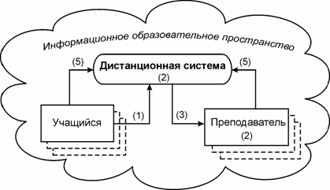
Рис. 1. Организация взаимодействия участников
процесса дистанционного образования

1.3 Основы дистанционного образования

Цель обучения. Приобретение обучаемым системы умений и знаний, которые формируются в соответствии с моделью специалиста и госзаказом.
Содержание обучения. Педагогическая модель социального заказа. Процесс обучения, методы и организационные формы его реализации определяются его содержанием.
Объект обучения. Пользователи образовательных услуг ДО являются объектами данной формы получения образования (школьники, студенты, слушатели, обучаемые и т.д.). Слушатели ДО должны проявлять большую настойчивость, стремление к знаниям, организованность, умение работать самостоятельно и иметь навыки работы с компьютером и телекоммуникационными средствами связи.
Субъекты обучения. Субъектами ДО являются преподаватели. Преподаватель - главное звено в обеспечении высокой эффективности образовательного процесса ДО. Значительная специфика деятельности преподавателя ДО вызвала необходимость ввести термин тьютор. Это - преподаватель-консультант, который должен знать основы фундаментальной информатики и телекоммуникаций, его образованность должна иметь опережающий характер.
Методы обучения. Дистанционная форма включает пять общедидактических методов обучения: информационно-рецептивный, репродуктивный, проблемное изложение, эвристический и исследовательский. Они охватывают всю совокупность педагогических актов взаимодействия преподавателя и обучающихся.
Средства обучения. В образовательном процессе ДО используются как традиционные, так и инновационные средства обучения, основанные на применении компьютерной техники и телекоммуникаций, а также последних достижений в области образовательных технологий.
Учебно-научная материальная база. Комплекс материальных и технических средств, необходимых для обучения в соответствии с учебными программами. Он включает в себя учебные и учебно-вспомогательные помещения; лабораторное оборудование, технические средства обучения, учебники, учебные пособия и другие учебно-методические материалы. Большая часть учебно-научной материальной базы образует виртуальную информационно-образовательную среду по причине удаленности ее слушателей.
Идентификационно - контрольная подсистема. Особенностью входного контроля ДО является оценка уровня развития профессиональных качеств и способностей абитуриента, и построение соответствующего социально-психологического портрета с тем, чтобы выбрать эффективные средства и методы обучения. В традиционном процессе контроль служит, в основном, для конкурсного отбора кандидатов на учебу.
Очевидна возможность и целесообразность рейтингового контроля и непрерывного мониторинга, как положительной инновации ДО.

1.4 Характерные черты дистанционного образования

Дистанционное обучение от традиционных форм обучения отличают следующие характерные черты:
Гибкость. Возможность заниматься в удобное для себя время, в удобном месте и темпе. Нерегламентированный отрезок времени для освоения дисциплины.
Модульность. Возможность из набора независимых учебных курсов - модулей формировать учебный план, отвечающий индивидуальным или групповым потребностям.
Параллельность. Параллельное с профессиональной деятельностью обучение, т.е. без отрыва от производства.
Охват. Одновременное обращение ко многим источникам учебной информации (электронным библиотекам, банкам данных, базам знаний и т.д.) большого количества обучающихся. Общение через сети связи друг с другом и с преподавателями.
Экономичность. Эффективное использование учебных площадей, технических средств, транспортных средств, концентрированное и унифицированное представление учебной информации и мультидоступ к ней снижает затраты на подготовку специалистов.
Технологичность. Использование в образовательном процессе новейших достижений информационных и телекоммуникационных технологий, способствующих продвижению человека в мировое постиндустриальное информационное пространство.
Социальное равноправие. Равные возможности получения образования независимо от места проживания, состояния здоровья, элитарности и материальной обеспеченности обучаемого.
Интернациональность. Экспорт и импорт мировых достижений на рынке образовательных услуг.
Новая роль преподавателя. ДО расширяет и обновляет роль преподавателя, который должен координировать познавательный процесс, постоянно усовершенствовать преподаваемые им курсы, повышать творческую активность и квалификацию в соответствии с нововведениями и инновациями.
Позитивное влияние оказывает ДО и на студента, повышая его творческий и интеллектуальный потенциала за счет самоорганизации, стремления к знаниям, умения взаимодействовать с компьютерной техникой и самостоятельно принимать ответственные решения.
Качество ДО не уступает качеству очной формы получения образования, а улучшается за счет привлечения выдающегося кадрового профессорско-преподавательского состава и использования в учебном процессе наилучших учебно-методических изданий и контролирующих тестов по тем или иным дисциплинам.

2 Дидактические основы дистанционного обучения

2.1 Дидактические принципы дистанционного обучения

Принципами обучения (дидактическими принципами) принято называть положения, выражающие зависимость между целями подготовки и закономерностями, направляющими практику обучения:
- соответствие дидактического процесса закономерностям учения;
- ведущая роль теоретических знаний;
- единства образовательной, воспитательной и развивающей функций обучения;
- стимуляция и мотивация положительного отношения обучающихся к учебе;
- соединение коллективной учебной работы с индивидуальным подходом в обучении;
- сочетание абстрактности мышления с наглядностью в обучении;
- сознательность, активность и самостоятельность обучающихся при руководящей роли преподавателя;
- системность и последовательность в обучении;
- доступность;
- прочность овладения содержанием обучения.
Совокупность известных принципов, можно разбить на три группы:
- общие, включающие в себя принципы гуманизации обучения, научности, системности, развития, системности.
- принципы, относящиеся к целям и содержанию обучения, (соответствия целей и содержания обучения государственным образовательным стандартам; генерализация; историзма; целостности и комплектности).
- принципы, охватывающие дидактический процесс и адекватную ему педагогическую систему с ее элементами (соответствия дидактического процесса закономерностям учения; ведущей роли теоретических знаний; единства образовательной, воспитательной и развивающей функций обучения; стимуляции и мотивации положительного отношения обучающихся к учению; проблемности; соединения коллективной учебной работы с индивидуальным подходом в обучении; сочетание абстрактности мышления с наглядностью в обучении; сознательности, активности и самостоятельности обучающихся при руководящей роли преподавателя; системности и последовательности в обучении; доступности; прочности овладения содержанием обучения).
В качестве дополнительного, отдельного принципа формулируется принцип соответствия учебно-научной материальной базы содержанию обучения и дидактической системе в целом. Под учебно-научной материальной базой понимается материально-техническая система, включающая учебные помещения, технические средства обучения учебно-лабораторное оборудование и др.
Указанные общие принципы полностью применимы к системе дистанционного обучения (СДО), но требуют дополнения и детализации, исходя из специфики ДО. Рассмотрим теперь специфические принципы ДО.
Принцип интерактивности отражает закономерность не только контактов студент-преподаватель, опосредованных средствами информационных технологий, но и студентов между собой.
Принцип стартовых знаний определяет необходимость начального уровня подготовки потенциальных потребителей образовательных услуг СДО, а также соответствующего аппаратно-технического обеспечения. Эффективное обучение в СДО требует определенного набора знаний, умений, навыков. Например, для продуктивного обучения кандидат на учебу должен быть знаком с научными основами самостоятельного учебного труда, обладать определенными навыками обращения с компьютером и др.
Принцип индивидуализации. Для выполнения этого принципа в реальном учебном процессе в СДО проводится входной и текущий контроль. Например, входной контроль позволяет в дальнейшем не только составить индивидуальный план учебы, но и провести, если надо, доподготовку потребителя образовательных услуг в целях восполнения недостающих начальных знаний и умений, позволяющих успешно проходить обучение в СДО. Текущий контроль позволяет корректировать образовательную траекторию.
Принцип идентификации. Заключается в необходимости контроля самостоятельности учения, т.к. при ДО предоставляется больше возможности для фальсификации обучения, чем при очной форме. Идентификация обучающихся является частью общих мероприятий по безопасности. Контроль самостоятельности при выполнении тестов, рефератов и других контрольных мероприятий может достигаться, кроме очного контакта, с помощью различных технических средств.
Принцип регламентности обучения. Целесообразно вводить график самостоятельной работы. Должен быть жесткий контроль и планирование, особенно для студентов младших курсов.
Принцип педагогической целесообразности применения средств новых информационных технологий. Принцип является ведущим педагогическим принципом и требует педагогической оценки каждого шага проектирования, создания и организации СДО. Большинству образовательных учреждений, начинающих внедрять технологии ДО, присуще увлечение средствами НИТ, особенно Интернетом. Это вызвано, в первую очередь, их привлекательными дидактическими свойствами и порой приводит к фетишизации, а как следствие - к неправильной преимущественной ориентации на какое-то средство обучения.
Принцип обеспечения открытости и гибкости обучения. Принцип открытости выражается в «мягкости» ограничений по возрасту, начальному образовательному цензу, вступительных контрольных мероприятий для возможности обучения в образовательном учреждении в виде собеседований, экзаменов, тестирования и т.д. Важным «показателем гибкости» является некритичность образовательного процесса ДО к расстоянию, временному графику реализации учебного процесса и конкретному образовательному учреждению. В идеале последнее требование заключается в необходимости создания информационных удаленных распределенных сетей знаний для ДО, позволяющих обучающемуся достаточно просто корректировать или дополнять свою образовательную программу в необходимом направлении при отсутствии соответствующих услуг в вузе, где он учится.

2.2 Дидактические особенности системы дистанционного обучения

Использование новых технологий передачи информации существенно влияет на весь процесс обучения, основанный на этих технологиях. Требует пересмотра как номенклатура и предметное содержание получаемых дистанционно специальностей, так и методики обучения, модели деятельности и взаимодействия преподавателей и обучаемых.
Дидактические особенности СДО обусловливают новое понимание и коррекцию целей его внедрения, которые можно обозначить следующим образом:
- стимулирование интеллектуальной активности учащихся с помощью определения целей изучения и применения материал, а также вовлечения учащихся в отбор, проработку и организацию материала;
- усиление учебной мотивации, что достигается путем четкого определения ценностей и внутренних причин, побуждающих учиться;
- развития способностей и навыков обучения и самообучения, что достигается расширением и углублением учебных технологий и приемов.
Дидактическая специфика дистанционного обучения в значительной степени направлена на особые познавательные стратегии и стратегии обучения, мобилизующие познавательные ресурсы (например, долговременную память и внимание) для достижения цели обучения.
Характеристики познавательных стратегий в СДО таковы:
- целенаправленность;
- сформированность;
- предполагают усилие;
- привязаны к ситуации.
Важнейшими в дистанционном обучении являются:
- стратегии ориентации;
- стратегии отбора;
- стратегии повторения;
- стратегии проработки;
- стратегии организации;
- познавательные стратегии.
К числу дидактических принципов, затрагиваемых компьютерными технологиями передачи информации и общения, в первую очередь следует отнести:
- принцип активности;
- принцип самостоятельности;
- принцип сочетания коллективных и индивидуальных форм учебной работы;
- принцип мотивации;
- принцип связи теории с практикой;
- принцип эффективности.
Чтобы способствовать использованию компьютерных сетей студентами преподавателям рекомендуется предпринять следующие шаги:
- определить минимально допустимое количество сообщений в неделю;
- добиться, чтобы вся наиболее важная информация была доступна только через компьютер;
- довести до сведения студентов, что выпускной балл будет частично зависеть от содержания отсылаемых сообщений;
- осуществить полный переход к безбумажной технологии.
Для того, чтобы повысить активность и самостоятельность дистанционного обучения предлагается несколько приемов.
Во-первых, следует давать групповые задания (для того, чтобы каждый обучаемый чувствовал ответственность перед своими коллегами).
Во-вторых, студенты допускаются к получению следующей порции знаний, только когда они освоили предшествующий материал.
В-третьих, компьютерный доступ к той или иной деятельности допускается только в определенный промежуток времени. Например, чтение материалов и их обсуждение происходит в первой половине недели, а сдача зачетов в режиме прямого доступа - во второй половине.
Важным моментом при проведении ДО является то, что остается полная запись (протокол) всех материалов, получаемых в процессе обучения. Естественно, что этого не происходит при традиционном обучении. Такие материалы весьма ценны во многих отношениях, в том числе:
- Разъяснение методиста, даваемое студенту, доступно всем остальным членам группы и может быть сохранено в специальной базе данных ответов. Это позволяет определить, какие вопросы являются наиболее типичными и наметить пути совершенствования курса СДО.
- Студенты получают полную и точную информацию для анализа и осмысления. При традиционном способе обучения у них в лучшем случае остаются конспекты занятий (если они их вообще ведут).
- Протокол позволяет оценить активность студента или группы, например, сколько раз в неделю посылались сообщения. Однако в больших рабочих группах оценка конкретного вклада участников затруднена.
- Студентам можно дать задание проанализировать протокол с точки зрения оценки динамики обсуждения, философской и этической позиции участников и их эволюции в процессе обучения.

2.3 Формы дистанционного обучения

В педагогической практике при традиционных формах получения образования выработались хорошо известные формы (виды) обучения. При обучении социально - гуманитарным дисциплинам наиболее распространенные получили: лекции, семинары, лабораторные занятия, контрольные работы, курсовые работы, экзамены, самостоятельная работа и др. Все они имеют место с определенной спецификой в СДО как в контактный, так и неконтактный периоды обучения.
Лекции являются одним из важнейших форм учебных занятий и составляют основу теоретической подготовки обучаемых. Они имеют цель дать систематизированные основы научных знаний по дисциплине, раскрыть проблематику, состояние и перспективы прогресса в конкретной области науки и технике, сконцентрировать внимание на наиболее сложных и узловых вопросах. Лекции должны стимулировать активную познавательную деятельность обучаемых, способствовать формированию творческого мышления.
Лекции в ДО могут проводится в реальном и нереальном времени, фронтально и индивидуально. Для фронтального проведения лекции применяется телевидение. Компьютерные видеоконференции могут использоваться для индивидуального варианта проведения занятий, а при наличии проекционной техники для проектирования изображения с монитора компьютера на экран, и для фронтального варианта.
Исследование подходов к проведению лекций в СДО показал, что целесообразно применение текстовых вариантов лекций («электронных лекций»).
Терминологически понятие «электронная лекция» трактуется в научно-педагогической литературе по-разному. Например, это программная поддержка традиционной лекции, позволяющая слушателям конспектировать ее в процессе проведения в компьютерном классе, так как на экранах дисплеев высвечиваются тезисы. Кроме того, программное обеспечение позволяет проводить в конце лекции контроль усвоения учебного материала и другие функции.
Другое направление включает в это понятие следующий смысл. Это набор учебных материалов в электронном виде. Содержание его включает в себя кроме текста лекций еще дополнительные материалы выдержки из научных статей, других учебных пособий и т.д., оформленные в виде текстовых файлов.
Таким образом, для организации Т-СДО требуется, во-первых, время на подготовку лекций в печатной форме. Во-вторых, для организации гипермедийного варианта лекции требуется соответствующее время, технологическое оборудование (студия с видеокамерой), а также специализированный персонал, хотя бы в лице одного инженерного специалиста.
Семинары. Семинары являются активной формой учебных занятий и широко используются при преподавании всех учебных дисциплин. Как правило, они строятся на основе живого творческого обсуждения, товарищеской дискуссии по рассматриваемой тематике.
Семинары в СДО могут проводится с помощью компьютерных видео и телеконференций. В педагогическом аспекте видеовариант ничем не отличаются от традиционных, так как участники процесса видят друг друга на экранах мониторов компьютера.
Семинары, проводимые с помощью телеконференций (т.е. при письменном, невербальном общении) могут называться виртуальными семинарами, так как участники не видят друг друга, а обмениваются только текстовыми сообщениями. Семинар проходит в нереальном масштабе времени (off-line) и при этом преподаватель может оценить активность каждого слушателя. Если конференция не модерируема (не управляема), то каждый участник видит на экране все неотселектированные тексты вопросов и ответов всех других участников семинара. Причем при проведении электронных семинаров участники которых располагаются в разных часовых поясах предпочтительны семинары в режиме off-line.
Таким образом, для организации семинаров в Т-СДО требуется, исходно, время на разработку программы и содержания семинаров, а далее время (регламентированное) на проведение видеоконференций или на модерацию и оценку результатов телеконференций. Указанный параметр напрямую зависит от количества обучаемых.
Консультации являются одной из форм руководства работой слушателей и оказания им помощи в самостоятельном изучении учебного материала. Консультации могут быть индивидуальные и групповые. В ходе консультации проявляются индивидуальные свойства слушателя как личности (его интеллектуальные моральные качества, а особенно характеристики психики и сознания обучаемого, именно: внимание, память, воображение и мышление).
В СДО используются в основном консультации с применением средств НИТ: телефона, электронной почты, видео и телеконференций, а также справочники по наиболее часто встречающимся вопросам. Выбор средств информационных технологий определяется имеющимся в наличии составом аппаратно-программного оборудования на рабочих местах студента и преподавателя. Наиболее часто используется телефон и электронная почта.
Таким образом, Т-СДО требует от каждого «владельца» курса затрат времени на проведение консультаций в режиме off-line.
Лабораторные работы. Этот вид занятий имеет значение в большей мере для технических специальностей. Для их реализации можно использовать два пути:
1) удаленный доступ по компьютерным сетям к лабораторным установкам или центральному компьютеру, моделирующему эксперимент;
2) доставку портативного лабораторного практикума «на дом».
Исследования этих направлений показали, что предпочтительным по дидактическим и экономическим соображениям является первое направление, которое позволяет решить значительную часть проблем при проведении лабораторных работ при ДО по естественно-научным и инженерным специальностям.
Таким образом, для реализации лабораторных работ в Т-СДО требуются временные затраты на подготовку программы и содержания соответствующих лабораторных работ, а также технологическое оборудование (студия с видеокамерой) и инженерный работник.
Контрольные мероприятия. Контроль в образовательном процессе заключается в проверке хода и результатов теоретического и практического усвоения слушателями учебного материала. Оценка знаний, умений и навыков, полученных в процессе дистанционного обучения, приобретает особое значение ввиду отсутствия непосредственного контакта обучающегося и педагога. Повышается роль и значение объективных и многокритериальных форм контроля качества знаний. Особенностью контроля в СДО является необходимость дополнительной реализации функций идентификации личности обучающегося для исключения возможности фальсификации обучения.
Качество усвоения студентами учебного материала в СДО, так же как в традиционном процессе, можно характеризовать по уровням усвоения:
1. Уровень представления,
2. Уровень воспроизведения,
3. Уровень умений и навыков
4. Уровень творчества.
В СДО используются следующие виды контроля: экзамены, контрольные работы, зачеты, курсовые и дипломные работы. В СДО широкое распространение получили тестовый контроль как для самопроверки, так и для итогового контроля, который может проводиться в Центре ДО или в региональном центре под наблюдением тьютора (представителя Центра ДО).
Организацию контроля при реализации технологий ДО можно классифицировать и наглядно представить в виде схемы, изображенной на рис. 2.
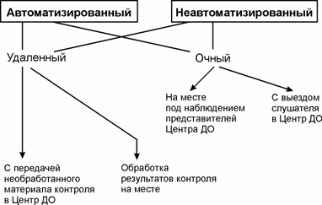

Рис. 2. Варианты организации контроля в СДО
Исследования вариантов организации контроля при дистанционном обучении показали, что целесообразны два типа контроля: регламентный контроль и самоконтроль.
При регламентных формах контроля целесообразно организовывать непрерывную связь в виде входного, текущего и выходного. Результаты входного контроля, дают возможность осуществлять управление процессом обучения и учитываются как при планировании процесса обучения, так и в ходе его, так как по ним определяются подходы к организации индивидуального процесса дальнейшего процесса дистанционного обучения.
Самоконтроль осуществляется обучающимся как с помощью компьютерных обучающих программ, так и элементарными приемами, путем ответов на контрольные вопросы тесты тестов, составленным по разделам учебной программы.
Таким образом, Т-СДО по сравнению с традиционной образовательной технологией требует подготовки увеличенного объема материалов для проверки знаний (требуется для самотестирования). Затраты времени в основном требуются на этапе разработки учебного материала.
Самостоятельная работа. Эта общеизвестная регламентная форма обучения при традиционном варианте является основной в СДО. При этом используются все описанные выше средства обучения.
Самостоятельная работа обучающихся может быть индивидуальной, парной и групповой. С положительной стороны показала себя организация групп взаимопомощи. Для эффективной учебы обучаемый должен владеть методами планирования и организации самостоятельной работы с учебным материалом, навыками самообразования.
Рабочие места обучающихся, где происходит процесс ДО, в зависимости от финансовых и материальных возможностей можно разбить на три класса:
0 - на рабочем месте отсутствуют средства новых информационных технологий;
I - имеется в наличии магнитофон и (или) видеомагнитофон;
II - имеется компьютер с возможностью выхода в компьютерные сети.
Многие проблемы аппаратно-технической поддержки образовательного процесса в ДО в случае отсутствия средств информационных технологий у обучаемого при самостоятельной работе, решаются на учебно-консультационных пунктах или в территориальных пунктах удаленного доступа (при сетевом обучении).

2.4 Компьютерные средства обучения

Компьютерное средство обучения «Мультимедийный курс» представляет собой мультимедийную лекцию по содержанию модуля.
Цель работы с программой: изучение и закрепление теоретической части модуля посредством последовательного просмотра слайдов – информационных кадров презентации.

Мультимедийный курс
Введение в информационные технологии

Рис.3. Стартовая страница
Система навигации: Выбрав занятие, попадают на Стартовую страницу программы «Мультимедийный курс» (Рис. 3). Нажимают левую кнопку мыши в любом месте Стартовой страницы, и оказываются в Рабочем окне программы (Рис.4).

Поле информационных кадров
Порядковый номер слайда
Рис. 4 Рабочее окно программы
Правая часть Рабочего окна представляет собой поле, в котором формируются информационные кадры. Для просмотра информационных кадров можно использовать один из следующих способов:
- щелкать левой кнопкой мыши в любом месте поля информационных кадров,
- активизировать кнопку , появляющуюся на экране по окончании процесса формирования слайда.
- воспользоваться клавишами, расположенными на клавиатуре:
  - клавиша ввода «Enter» - переход к следующему состоянию экрана;
Page
Up
  - - переход к предыдущему состоянию экрана;
  - - переход к следующему состоянию экрана;
Page
Down
  - , - переход к предыдущему состоянию экрана;
  - , - переход к следующему состоянию экрана.

Каждый имеющийся в программе слайд имеет свой порядковый номер, увидеть который можно в правом нижнем углу слайда.
При работе программы слайды могут формироваться с участием пользователя. Определенные надписи и элементы схем возникают на экране не автоматически, а при использовании одного из способов просмотра информационных кадров:
  - нажатии клавиш перехода к следующему состоянию экрана, расположенных на клавиатуре;
  - щелчке левой кнопки мыши в любой точке Рабочего окна.
Окончание процесса формирования слайда в Рабочем окне обозначается движущейся по экрану кнопкой (рис. 5).
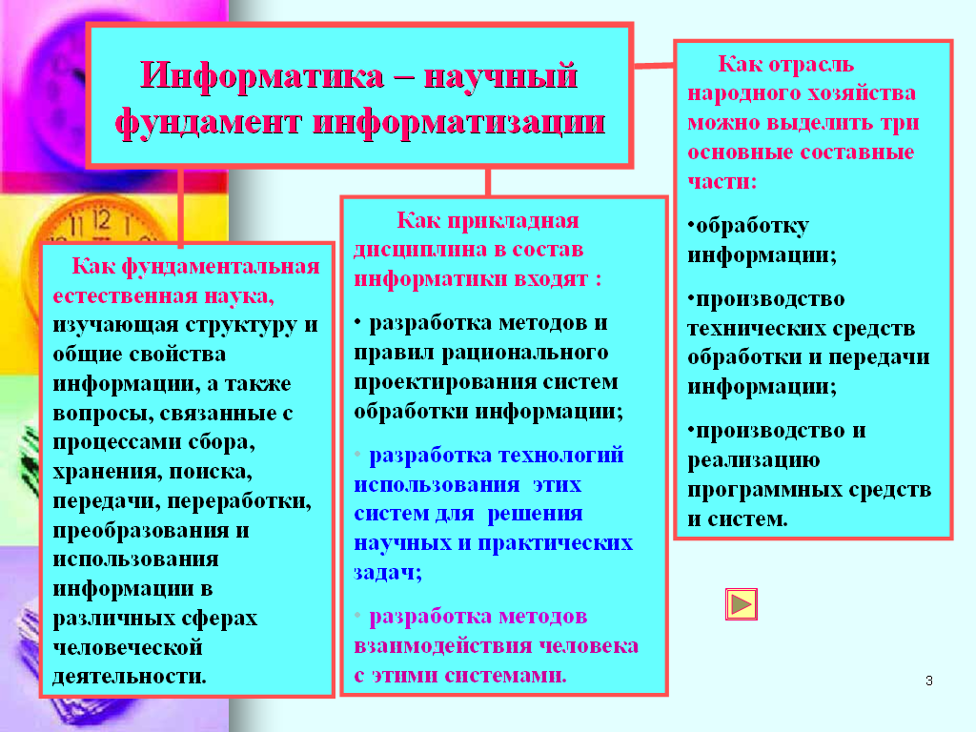
Движущаяся кнопка-стрелка (показывает окончание процесса формирования слайда)

Рис. 5 Законченный вариант слайда
В информационных материалах слайда могут встречаться гиперссылки. Гиперссылка представляет собой стрелку и номер кадра, в котором содержится дополнительная информация (рис. 6).
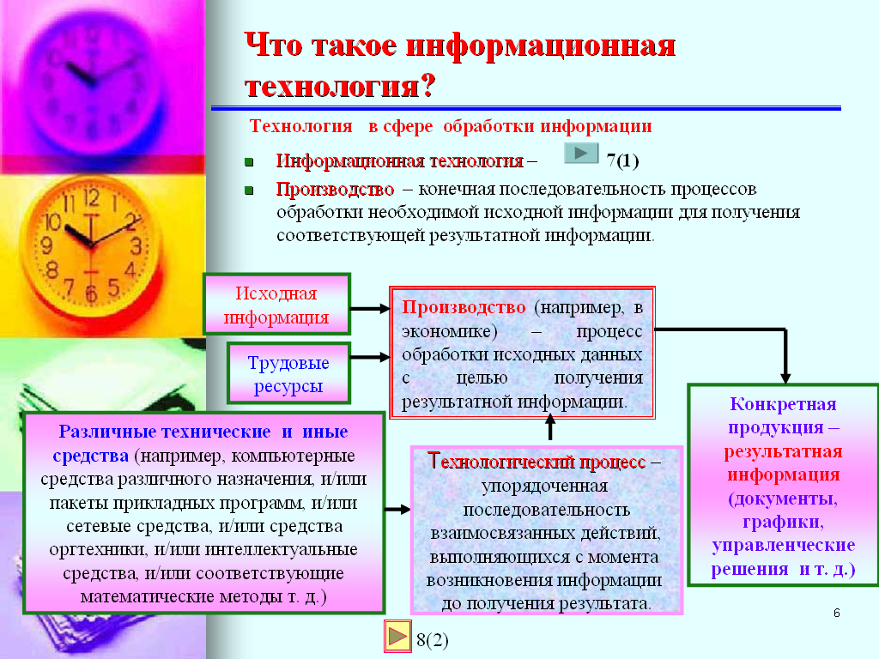
Ссылка на поясняющий информационный кадр
Рис. 6 Слайд со ссылкой на вспомогательный информационный кадр
Если нужно обратиться к кадру с дополнительной информацией, запомнить номер исходного слайда и щелкнуть левой кнопкой мыши на стрелку-ссылку. Для возврата в исходный слайд нажать кнопку-стрелку с указанием номера исходного слайда в поясняющем информационном кадре (рис. 7).
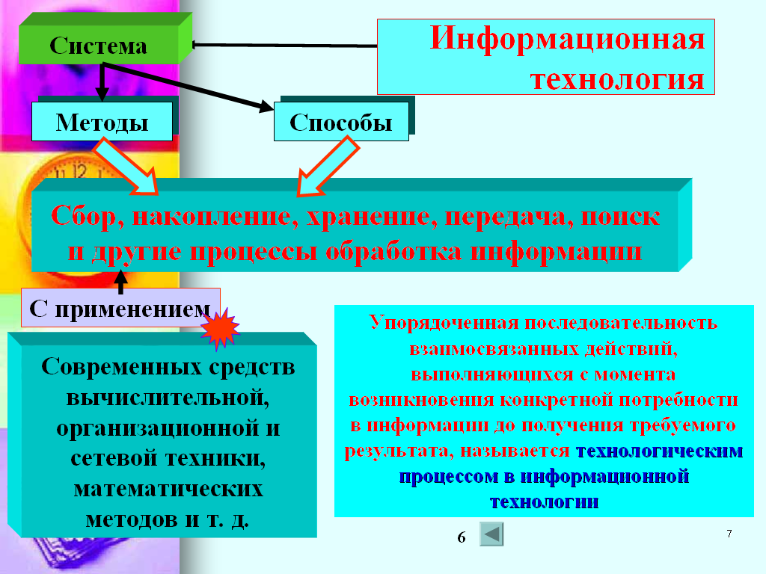
Копка возврата к исходному информационному кадру
Рис. 7 Поясняющий информационный кадр
Обучающая компьютерная программа «R-Tutor» представляет собой программу, основной задачей которой является моделирование исследовательской работы, выработка навыков самостоятельной работы с информацией, составления рефератов на основе современных литературных источников. Занятие, проводимое на основе данной программы, не требует присутствия преподавателя.
Целью обучающей компьютерной программы R-Tutor является выработка навыков научно-исследовательской работы.
Обучающемуся необходимо составить несколько конспектов по заданным темам из предлагаемых программой текстов. Проверка результатов осуществляется автоматически.
Для того чтобы запустить данную программу выбирают пункт «ИКТ (R-тьюторы)» в меню выбора пакетов обучающих программ и попадают в меню выбора дисциплин. Выбирают интересующую дисциплину, модуль и занятие.
Выбрав изучаемый модуль, попадают в Стартовое окно программы R-тьютор (рис. 8).
Название дисциплины

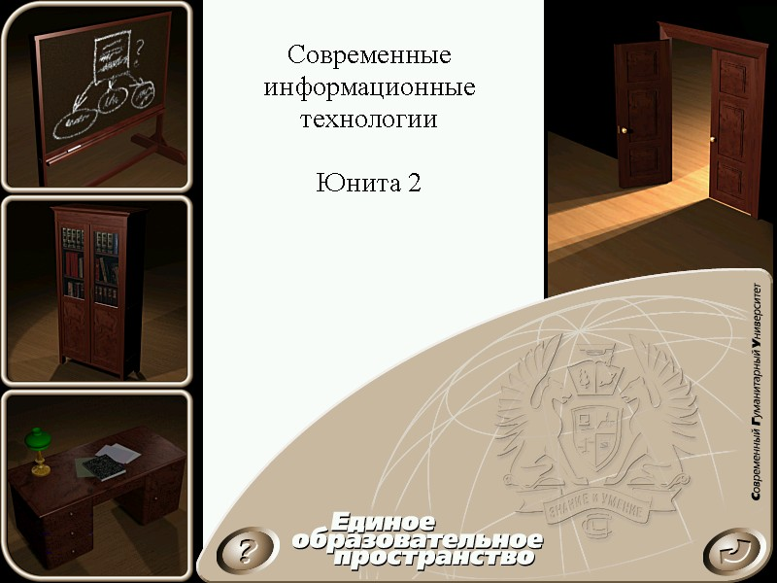
Выход
Задание
Библиотека
Просмотр конспекта
Рис. 8. Стартовое окно программы
На экране слева расположены кнопки навигации, позволяющие переходить в разные режимы работы программы:
- изображение классной доски (кнопка «Задание») используется для перехода к заданию по модулю;
- изображение книжного шкафа (кнопка «Библиотека») позволяет перейти в библиотеку, где можно найти необходимую литературу для выполнения задания;
- изображение письменного стола (кнопка «Просмотр конспекта») дает возможность просматривать составляемый конспект.
На экране справа расположена кнопка «Выход», представляющая собой изображение двери.
Для выполнения программы необходимо сделать конспекты по нескольким заданиям, оформленным в виде в блок-схемы, где каждый блок содержит в себе задание (рис. 9).
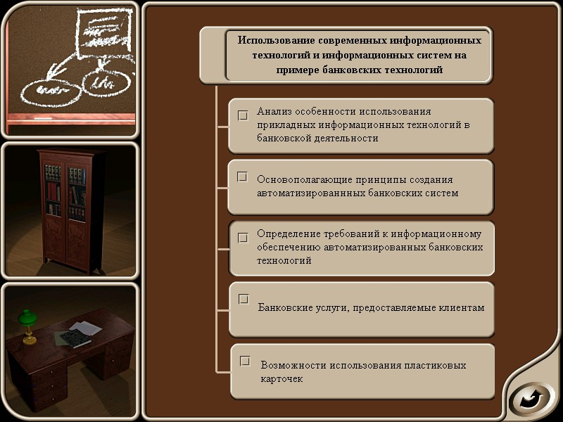
Переход на окно проверки курса
Элемент блок-схемы
Рис. 9 Окно блок-схемы
Задание-блок, в свою очередь, может состоять из нескольких более мелких (так называемых подзаданий). Выполнять программу следует, последовательно передвигаясь по блок-схеме, выполняя все задания и подзадания. Задание считается выполненным только после выполнения всех подзаданий, входящих в него. Программа считается пройденной полностью только после выполнения всех заданий.
В тексте задания или подзадания (рис. 10) предлагается тема для исследования.
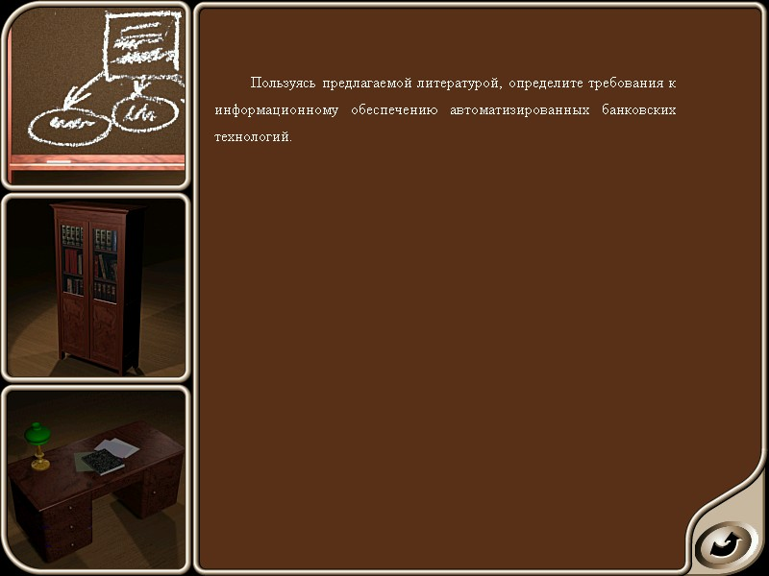
Рис. 10 Окно «Текст задания»
После ознакомления с темой необходимо перейти (с помощью меню) в библиотеку, в которой находятся литературные источники, необходимые для составления по этой теме конспектов (рис. 11). Конспект составляется по каждому источнику (т.е. количество составленных по заданной теме конспектов должно совпадать с количеством текстов, находящихся в библиотеке). Составление конспекта осуществляется путем выбора предложений, которые наиболее полно отвечают теме подзадания. Добавление в конспект предложений, не относящихся к теме, уменьшает процент выполнения курса.
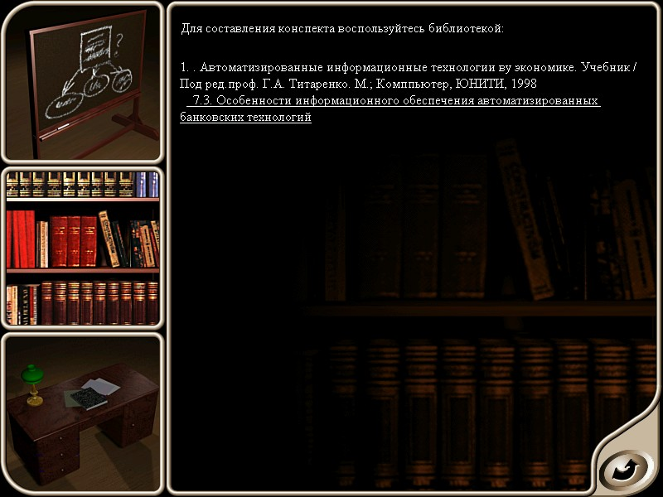
Рис. 11 Окно «Библиотека»
Методика выполнения задания:
- Нажать кнопку «Задание» (изображение классной доски) в стартовом окне программы. Изучить появившуюся на экране блок-схему. Верхний блок содержит общее название работы, остальные блоки являются блоками-заданиями. Каждый блок-задание содержит в себе либо подзадание, либо текст задания, попасть в которые можно, щелкнув по блоку левой клавишей мыши.
- Получить текст задания. Для этого щелкнуть левой клавишей мыши по первому элементу блок-схемы.
- Если появился текст задания (тема исследования), ознакомиться с ним и перейти в «Библиотеку» (изображение книжного шкафа)
- Если на экране появилась новая блок-схема с формулировками подзаданий, щелкните левой клавишей мыши на первое подзадание. Появится текст подзадания. Ознакомиться с текстом подзадания и перейти в «Библиотеку» (изображение книжного шкафа)
- Ознакомиться с литературой, содержащейся в «Библиотеке». Щелкнуть левой клавишей мыши на первый подчеркнутый в списке литературы источник. Откроется окно с текстом книги.
- Составить конспект по высветившемуся в окне тексту.
- Закончив составление конспекта, вернуться в окно «Библиотека». Выбрать следующий подчеркнутый литературный источник. Составить по нему конспект.
- Выполнять п.п. 3-5 , пока не будут составлены конспекты по всем находящимся в «Библиотеке» книгам.
- Вернуться в окно блок-схемы (изображение классной доски). Выполненное задание (подзадание) будет отмечено зеленой галочкой. Щелкнуть левой клавишей мыши по следующему блоку-заданию (подзаданию). Выполнять процедуры аналогичные п.п. 2-6 до тех пор, пока не будут составлены конспекты по всем, содержащимся в программе подзаданиям и заданиям.
- В любой момент в течение прохождения программы можно перейти в окно «Проверка курса» и посмотреть свой текущий результат (рис. 12).
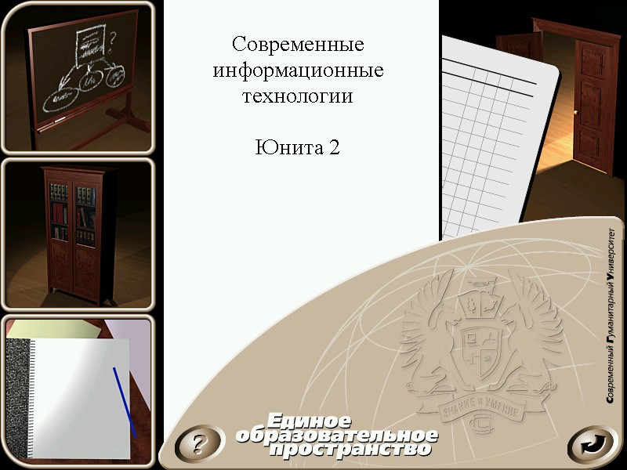

Проверка курса

Рис.12 Проверка курса
Для этого необходимо щелкнуть левой клавишей мыши на кнопку-стрелку, находящуюся внизу справа каждого окна. При нажатии на нее выполняется переход в окно «Проверка курса». Чтобы проверить правильность выполнения заданий, щелкнутье левой клавишей мыши на изображение ведомости, расположенной в правой части окна. Если выполнены не все задания, то появится сообщение «Курс пройден не полностью. Желаете проверить результаты?». Если нужно проверить курс, то нажать на кнопку с изображением галочки («Ок»), если нет - то с изображением крестика («Cancel»). После проверки работы выводится сообщение с указанием текущего и общего результата:

Зачетный процент ____%
Вы набрали ____%
Результат __________

Строка «Зачетный процент» указывает на то, не менее какого числа процентов должно быть набрано для получения положительной оценки.
Строка «Вы набрали» показывает либо текущий результат, если курс пройден не полностью, либо результат выполнения всей программы, если закончено составление последнего конспекта.
Строка «Результат» показывает итоговую оценку - «зачет» или «не зачет». Оценка «зачет» может быть получена только в том случае, если курс пройден полностью и набранный процент не меньше указанного зачетного процента.
При нажатии кнопки «Ок» в сообщении о результатах, произойдет переход в стартовое окно, откуда можно либо выйти из программы, либо продолжить её выполнение, воспользовавшись кнопками навигации, расположенными в левой части экрана.
Выход из программы без проверки результатов невозможен. Оценка, полученная перед выходом из программы является итоговой оценкой.

Работа с текстом книги, составление конспекта
После нажатия клавишей мыши на название главы или книги, находящейся в библиотеке осуществляется переход в текст, по которому составляется конспект (рис. 13).

Просмотр конспекта

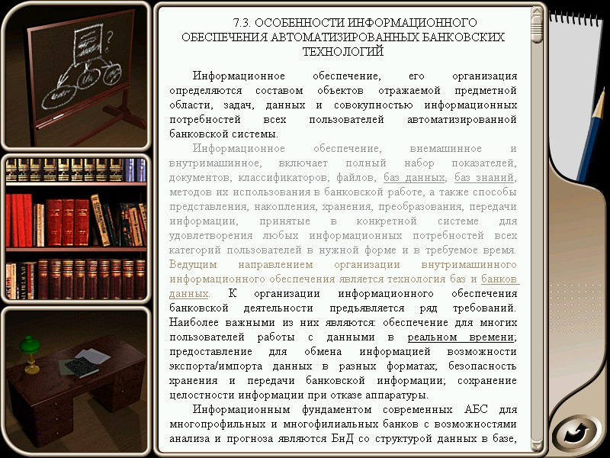

Рис. 13 Окно «Текст книги»
При наведении курсора мыши на предложение, которое можно внести в конспект, оно подсвечивается. Чтобы скопировать предложение, щелкните по нему левой клавишей мыши. Внесенные в конспект предложения, становятся серыми.
При повторном нажатии на скопированный текст он удаляется из конспекта и становится черным.
При чтении материала, изложенного в книге, можно посмотреть разъяснения терминов и понятий, выделенных подчеркиванием. Для этого необходимо щелкнуть левой клавишей мыши на подчеркнутом тексте. Ссылки-разъяснения переносятся в конспект в составе предложения, но специально не оцениваются.
Для просмотра составляемого конспекта воспользуйтесь кнопкой с изображением письменного стола (она становится активной только в окне «Текст книги»), нажав ее Вы попадете в окно «Конспект» (рис. 14).
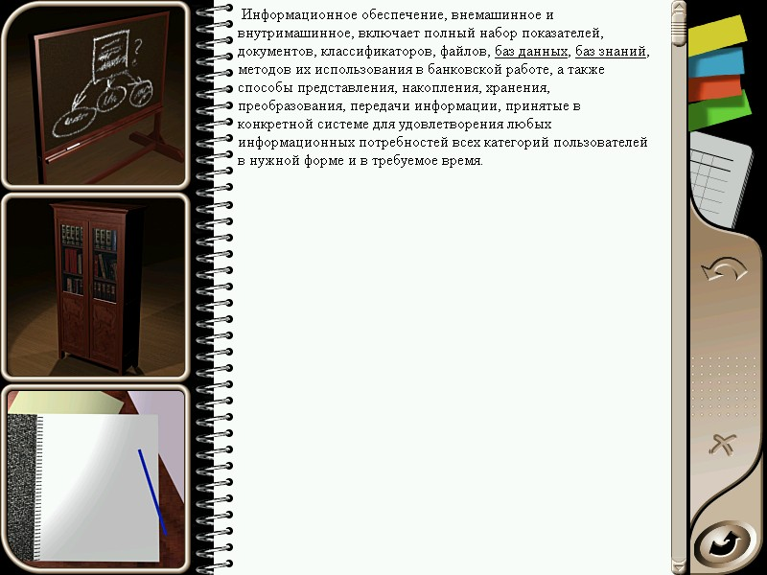

Рис. 14 Окно «Конспект»
Если в подзадании используется несколько текстов (фрагментов), то после составления конспекта необходимо вернуться в библиотеку, что бы продолжить выполнение подзадания. Если все конспекты по теме подзадания составлены, тонужно вернуться в блок-схему для дальнейшего прохождения программы.
Переключение между блок-схемой, библиотекой и конспектом осуществляется с помощью панели навигации слева. Верхний элемент управления осуществляет переход на блок-схему, а при нахождении в блок-схеме на ее более высокий уровень. Средний элемент управления осуществляет переход в библиотеку, а нижний - в конспект.
В конспект можно перейти только из текста книги.
Для просмотра конспекта предназначено окно «Конспект».
В данном окне можно просмотреть составленный конспект. Если необходимо его отредактировать, нужно вернуться сначала в Библиотеку (нажав среднюю копку в панели навигации), а затем в окно «Текст книги» (щелкнув левой клавишей мыши на нужный литературный источник).

3 Виды и модели дистанционного обучения

На основе выполненного анализа можно заключить, что наиболее распространёнными являются виды дистанционного обучения, основанные на:
  - интерактивном телевидении;
  - компьютерных телекоммуникационных сетях (региональных, глобальных), с различными дидактическими возможностями в зависимости от используемых конфигураций (текстовых файлов, мультимедийных технологий, видеоконференций);
  - сочетании технологий компакт-дисков и сети Интернет.
Преимущество обучения, базирующегося на интерактивном телевидении, заключается в его возможности непосредственного визуального контакта с аудиторией, находящейся на различных расстояниях от преподавателя. Его отрицательная сторона состоит в том, что при таком обучении практически тиражируется обычное занятие, будь оно построено по традиционной методике или с использованием современных педагогических технологии. Это может быть допустимо только при демонстрации уникальных методик, лабораторных опытов, когда преподаватели, и учащиеся могут стать свидетелями и участниками использования новых знаний, методов в своей области, новых информационных технологий, принять участие в дискуссии. Данная форма дистанционного обучения интерактивна и может считаться весьма перспективной в системе повышения квалификации и подготовки специалистов.
Следующий способ организации дистанционного обучения предполагает использование компьютерных телекоммуникаций в режиме электронной почты, телеконференций, информационных ресурсов региональных сетей и сети Интернет. Это самый распространен и не дорогой способ дистанционного обучения. При его организации предусматривается применение новейших средств телекоммуникационных технологий.
Третий способ, предполагает использование компакт-дисков в качестве базового электронного учебника. Он заключает в себе большие дидактические возможности для вузовского, школьного образования и для повышения квалификации специалистов. Преимущество компакт-диска в том, что он сочетает в себе следующие качества: интерактивность, мультимедийность, содержит большой объем информации и за счёт этого в значительной степени оптимизирует процесс дистанционного обучения.
В своих статьях авторы рассматривают следующие модели, на которых базируется существующая в настоящее время сеть открытого и дистанционного обучения:
Первая модель - обучение по типу экстерната. Обучение, ориентированное на школьные или вузовские (экзаменационные) требования и предназначенное для учащихся и студентов, которые по каким-то причинам не могут посещать очные учебные заведения.
Вторая модель - обучение на базе одного университета. Это уже целая система обучения для студентов, которые обучаются не стационарно, а на расстоянии, заочно (открытые формы) или дистанционно, т.е. на основе новых информационных технологий, включая компьютерные телекоммуникации. Такие программы используются для получения разнообразных аттестатов образования.
Третья модель - обучение, основанное на сотрудничестве нескольких учебных заведений. Она предусматривает совместную подготовку единых программ заочного дистанционного обучения для нескольких учебных заведений по ведущим дисциплинам (в любых районах страны и за рубежом). Такое сотрудничество в подготовке программ дистанционного обучения позволяет сделать их более качественными и менее дорогостоящими. Перспективная цель программы - дать возможность любому гражданину стран содружества, не покидая своей страны и своего дома, получить любое образование на базе функционирующих в странах содружества колледжей и университетов.
Четвертая модель - автономные образовательные учреждения, специально созданные для целей открытого или дистанционного обучения, в которых студенты могут получить образование по различным направлениям. Они специализируются в создании мультимедийных курсов.
Пятая модель - обучение по автономным обучающим системам. Обучение в рамках подобных систем ведется целиком посредством ТВ видеозаписей или радиопрограмм, а также дополнительных печатных пособий.

4 Преимущества и достоинства дистанционного обучения

Бесспорными преимуществами дистанционного обучения являются:
- более высокая эффективность профессиональной подготовки по сравнению с вечерней и заочными формами обучения при более низкой стоимости образовательных услуг;
- сокращение сроков обучения;
- возможности параллельного обучения в российском и зарубежном вузах;
- независимость студента от географического расположения вуза.
Эксперименты подтвердили что качество и структура учебных курсов, равно как и качество преподавания при дистанционном обучении зачастую намного лучше, чем при традиционных формах обучения. Новые электронные технологии могут не только обеспечить активное вовлечение учащихся в учебный процесс, но и позволяют управлять этим процессом в отличие от большинства традиционных учебных сред. Интеграция звука, движения, образа и текста создает новую необыкновенно богатую по своим возможностям учебную среду, с развитием которой увеличится и степень вовлечения учащихся в процесс обучения. Интерактивные возможности используемых в системе дистанционного обучения программ и систем доставки информации позволяют наладить и даже стимулировать обратную связь, обеспечить диалог и постоянную поддержку, которые невозможны в большинстве традиционных систем обучения. Современные компьютерные телекоммуникации способны обеспечить передачу знаний и доступ к разнообразной учебной информации наравне, а иногда и гораздо эффективнее, чем традиционные средства обучения.
Достоинства дистанционного обучения:
- низкие затраты по сравнению с традиционной методикой проведения одно- и двухнедельных курсов повышения квалификации, для которых требуется непосредственное присутствие всех участников семинара в одном месте;
- высокий уровень преподавания, достижение учащимися глубокого уровня знаний и навыков, что обусловлено варьированием продолжительности преподавания курса, активным вовлечением участников курса в обсуждения и дискуссии, серьезной и вдумчивой работой самих учащихся;
- гибкость графика обучения: учащиеся могут проходить обучение не в строго определенные дни и часы, а в любом удобном для себя режиме, без отрыва от производства;
- широкий охват аудитории, отсутствие необходимости собираться в определенном месте в определенное время, возможность привлечь к работе с курсом самых высококлассных специалистов вне зависимости от того, в каком городе или стране они в данный момент находятся.

Заключение

Анализ проведенных исследований показывает, что в настоящее время существует сформировавшееся мнение о положительных качествах системы дистанционного образования. Имеется общее представление об особенностях методологии ДО.
Говоря о дистанционной форме образования, следует говорить о создании единого информационно-образовательного пространства, куда следует включить всевозможные электронные источники информации (включая сетевые): виртуальные библиотеки, базы данных, консультационные службы, электронные учебные пособия, киберклассы, пр. Когда речь идет о дистанционном обучении следует понимать наличие в системе учителя, учебника и ученика. Это взаимодействие учителя и учащихся. Отсюда следует, что главным при организации дистанционной формы обучения является создание электронных курсов, разработка дидактических основ дистанционного обучения, подготовка педагогов-координаторов.
Факторы и примеры, приведенные выше, показывают необходимость создания и расширения дистанционной формы обучения в России и ее регионах. Это необходимо для развития квалифицированного, интеллектуального, высоко профессионального и просто здорового общества.
Таким образом:
- теоретическое осмысление практики ДО показывает, что для него присущи, также как и для традиционного учебного процесса, пять общедидактических методов обучения: информационно - рецептивный, репродуктивный, проблемный, эвристический и исследовательский, которые охватывают всю совокупность педагогических актов взаимодействия преподавателей и обучающихся как при очном контакте, так и при интерактивном взаимодействии при использовании средств информационных технологий;
- дидактические средства ДО в которых сосредоточено педагогически обработанное содержание обучения, целесообразно классифицировать как: печатные издания, электронные издания, компьютерные обучающие программы, аудио-видео материалы, компьютерные сети. При создании и производстве средств обучения для ДО возможны следующие пути: непосредственная разработка силами вуза, заказ их изготовления в специализированных организациях, приобретение готовых средств с возможно последующей адаптацией или без нее;
- в настоящее время в ДО широко используются традиционные регламентированные формы обучения: лекции, семинары, консультации экзамены, самостоятельная работа и т.д. Специфика применения этих форм в ДО проявляется в частоте применения их в учебном процессе и преимущественном использовании средств новых информационных технологий.
- в российской практике ДО в настоящее время наиболее часто используются информационно-рецептивный и репродуктивный методы обучения, а среди средств обучения - печатные, компьютерные и аудио-видео материалы. Печатные учебные материалы по дисциплине для ДО должны содержать как минимум: рекомендации по самостоятельной учебе, основной текст, контрольные задания, тренировочные задания, толковый словарь терминов. В целом обучение по пособию должно обеспечивать обучаемому минимум обращения к дополнительной литературе.

Список использованных источников

- Доровской А. И. Дидактические основы развития одаренности учащихся [Текст] : учеб. пособие / А. И. Доровской ; Рос. пед. агенство. - М. : Рос. пед. агентство, 2008. - 209 с. - ISBN 5-86825-059-1 .
- Куцев, Л. Компьютерные технологии: опыт использования [Текст] : / Л. Куцев. - с.112-115. Высшее образование в России. Научно-педагогический журнал Министерства образования РФ. - Москва, 1992 - . - ISSN 0869-3617.
2004г. N 5.
- Новые педагогические и информационные технологии в системе образования [Текст] : [учебное пособие] / [Е. С. Полат и др.] ; под ред. Е. С. Полат. - 3-е изд., испр. и доп. - Москва : Академия, 2008. - 268 с. - ISBN 978-5-7695-4788-1.
- Педагогические технологии дистанционного обучения [Текст] : учебное пособие для студентов высших учебных заведений, обучающихся по педагогическим специальностям / [Е. С. Полат и др.] ; под ред. Е. С. Полат. - Москва : Academia, 2006. - 391 с. - ISBN 5-7695-2241-0.
- Пилюгина, С. Дистанционное обучение - обучение без границ [Текст]: / С. Пилюгина. Профсоюзы. Ежемесячный международный информационно-аналитический журнал. - Москва. - ISSN 0869-7558. - 2004г. N 12.
- Трайнев В. А. Дистанционное обучение и его развитие [Текст] : (обобщение методологии и практики использования) / В.А. Трайнев, В.Ф. Гуркин, О.В. Трайнев ; Ун-т информатизации и упр. - Москва : Дашков и К, 2007. - 292 с. - ISBN 5-91131-007-4.

